XSS 漏洞报告（Lab4：将 XSS 映射到 HTML 上下文中，大部分标签和属性被屏蔽）
1. 漏洞名称
跨站脚本攻击（XSS）— WAF 绕过与自动化触发
2. 漏洞等级
高危（High）
3. 漏洞描述
该网站搜索功能存在反射型 XSS 漏洞，但部署了 WAF（Web 应用防火墙）来拦截常见的 XSS 标签和事件。攻击者通过 Burp Suite 的 Intruder 模块，结合 XSS 速查表，以“暴力枚举”的方式进行黑盒测试，成功绕过了 WAF 的过滤规则。最终使用未被过滤的 body 标签和 onresize 事件，配合 iframe 负载攻击构造出自触发 Payload，无需用户交互即可执行恶意代码。
4. 漏洞位置
请求方式：GET /search
漏洞参数：search
5. 漏洞复现过程
第一阶段：黑盒测试与 WAF 规则探测
第一步：拦截搜索请求，准备注入
打开 Burp 浏览器，使用实验室搜索功能，拦截生成的 GET 请求，并发送至 Burp Intruder。
图1：Burp Proxy 拦截搜索请求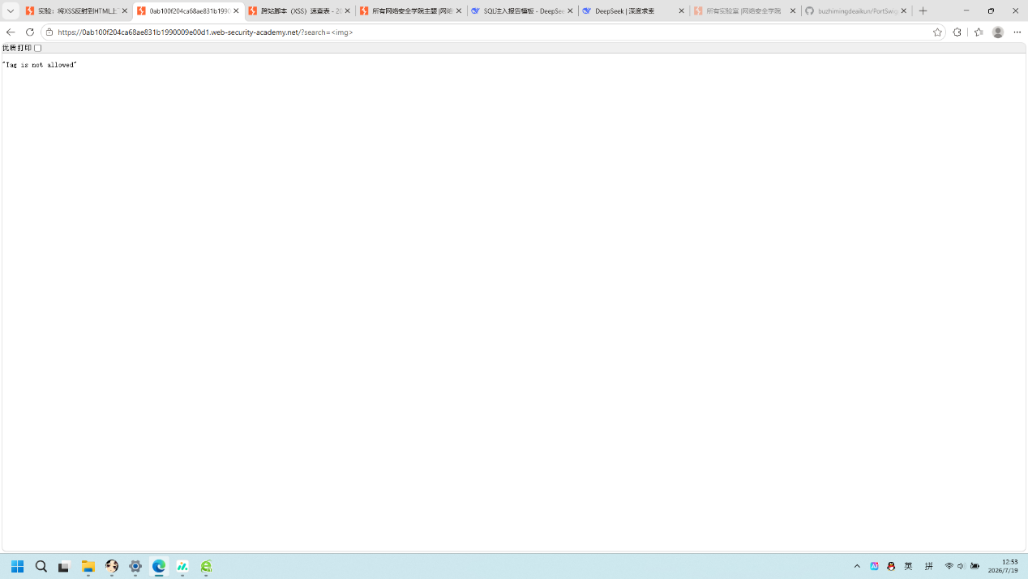
说明：找到搜索功能的请求包，准备进行 Payload 测试。
第二步：访问 XSS 速查表，准备攻击向量
为了测试各类标签，访问 PortSwigger 官方 XSS 速查表获取标准攻击向量库。
图2：访问 PortSwigger XSS 速查表
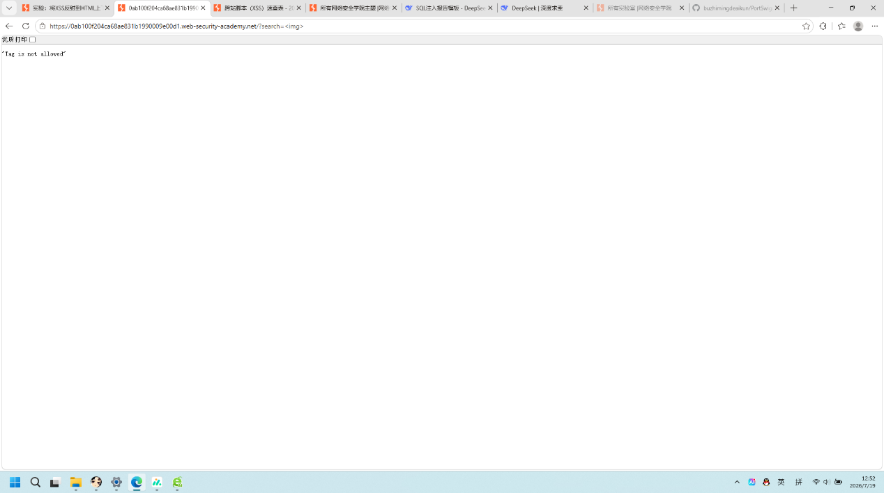
说明：速查表涵盖了所有可能绕过 WAF 的 HTML 标签和事件属性。
第三步：Burp Intruder 配置“标签”爆破
将搜索词值替换为 <>，在中间添加 Payload 位置。从速查表复制所有 HTML 标签列表，粘贴到 Intruder 的 Payload 配置中。
图3：Burp Intruder 配置标签列表爆破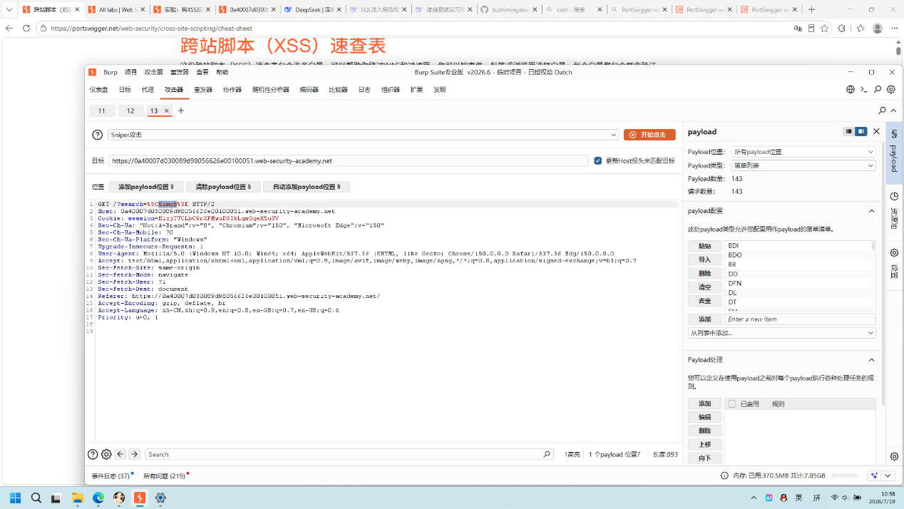
说明：准备测试哪些 HTML 标签没有被 WAF 拦截。
图4：标签爆破结果，发现 body 标签未被拦截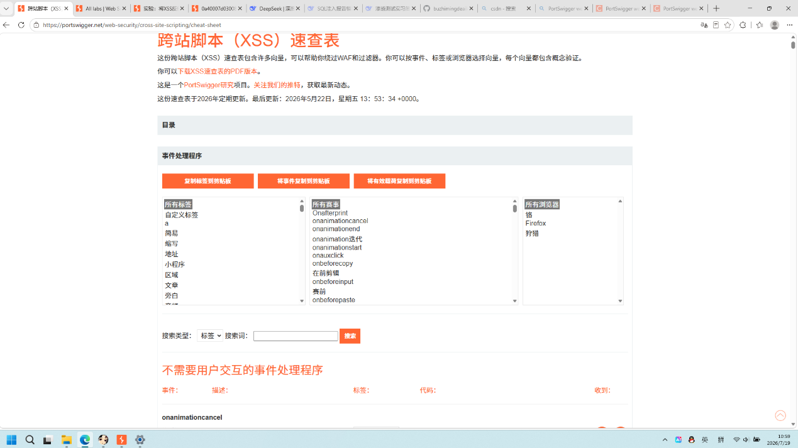
说明：测试发现 WAF 拦截了大部分标签，但 body 标签成功通过，说明 body 标签可用。
第四步：手工测试验证标签状态
直接在浏览器搜索框输入 <body>，验证其可被正常解析。
图5：搜索框手工验证 body 标签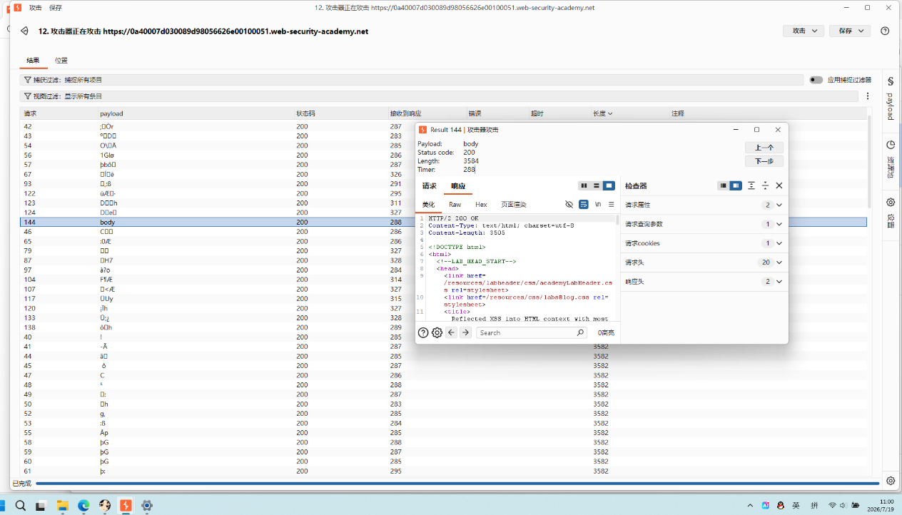
说明：手工确认 WAF 对 body 标签放行。
第五步：手工测试常规属性拦截
在搜索框中输入带有常见事件处理器的标签，验证 WAF 的拦截机制。
图6：常规 Payload 被 WAF 拦截（Tag is not allowed）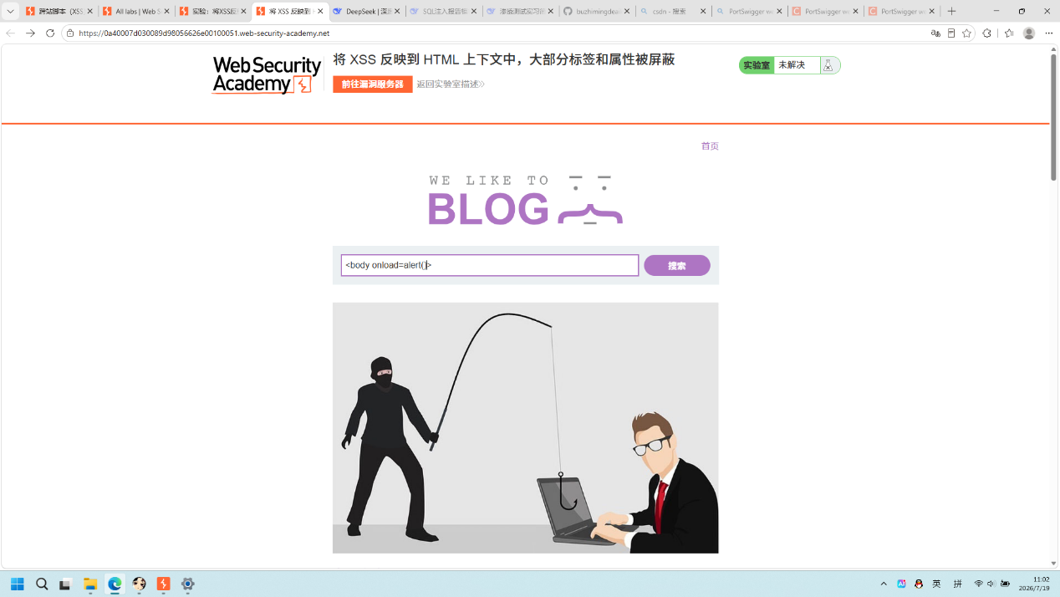
说明：WAF 会直接拦截非白名单内的标签。
图7：onload 属性被拦截（Attribute is not allowed）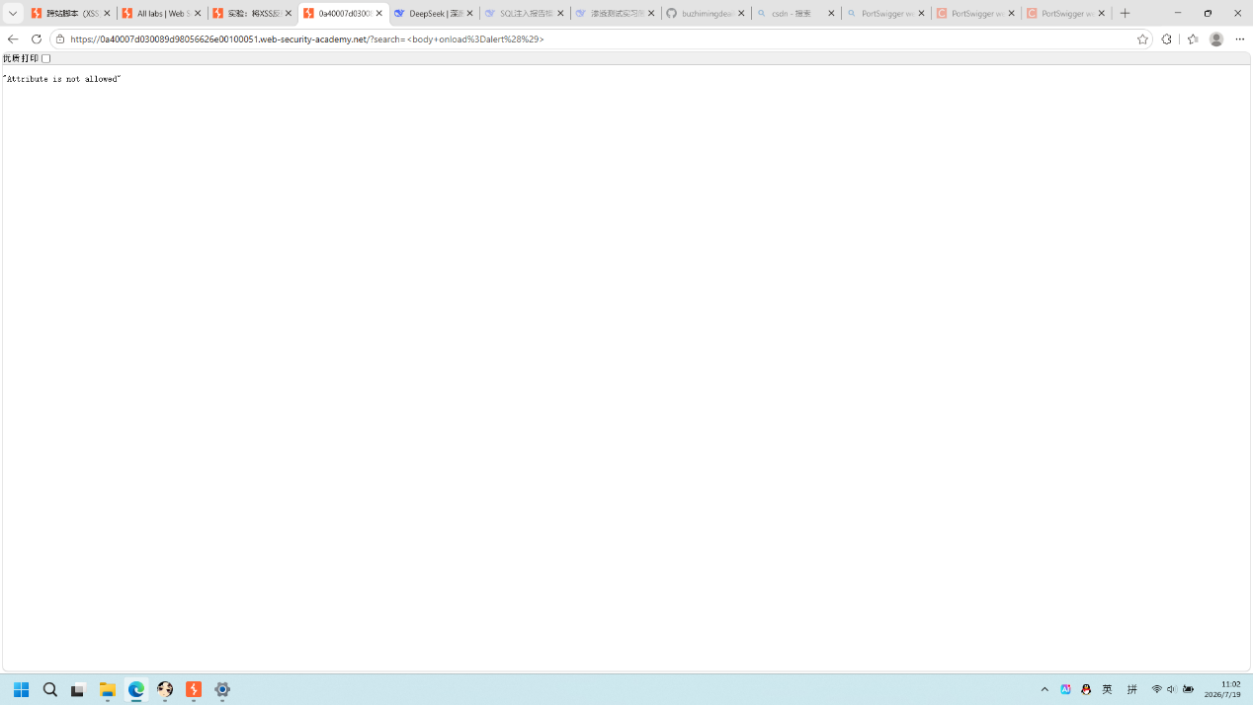
说明：WAF 会禁止使用 onload 等高度敏感的事件处理器。
第二阶段：事件处理器探测与绕过
第六步：Burp Intruder 配置“事件”爆破
确定 body 标签可用后，将搜索词修改为 <body=1> 并添加 Payload 位置。从 XSS 速查表中复制所有事件属性列表，替换 Intruder 的 Payload 列表，进行第二轮爆破。
图8：Burp Intruder 配置事件属性爆破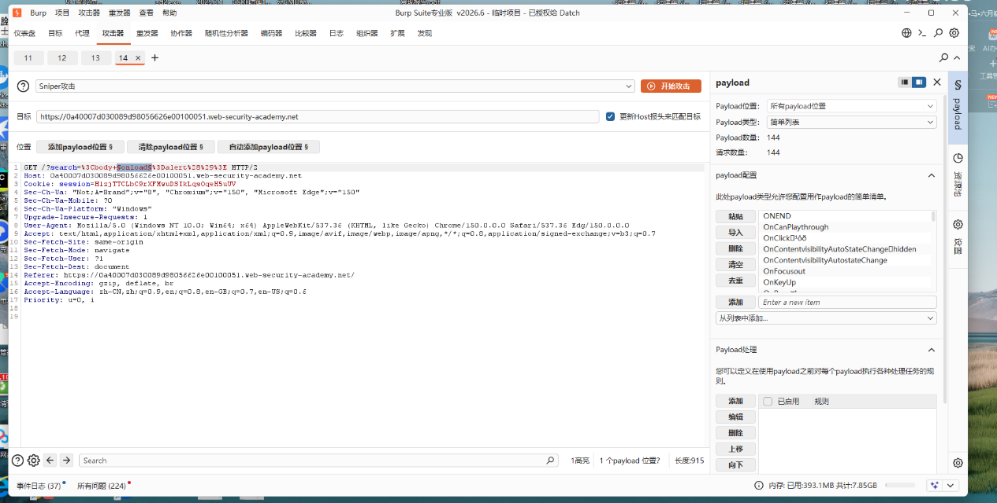
说明：准备测试在 body 标签上，哪些 JS 事件属性没有被 WAF 拦截。
图9：事件爆破结果，发现 onresize 未被拦截
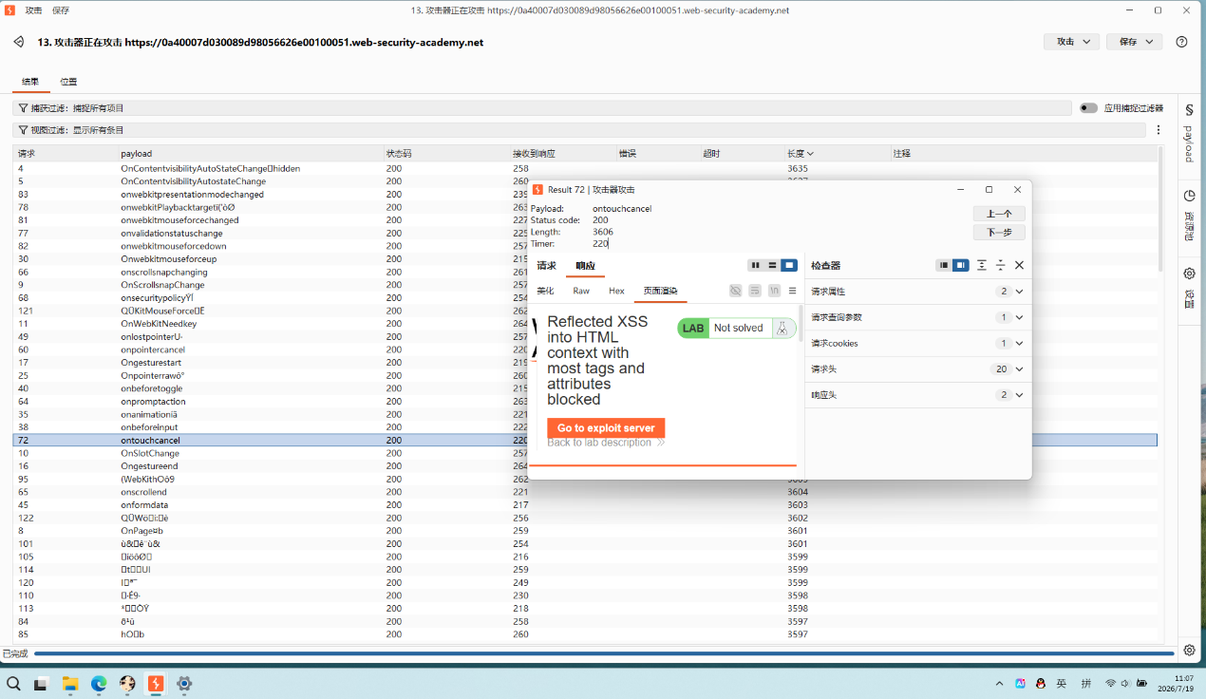
说明：成功找出 onresize 事件可以顺利通过 WAF 检测。
第三阶段：手动验证与组合 Payload
第七步：测试组合 Payload
在搜索框中输入探测出的有效组合 <body onresize=print()> 进行手动测试。
图10：搜索框手动测试有效 Payload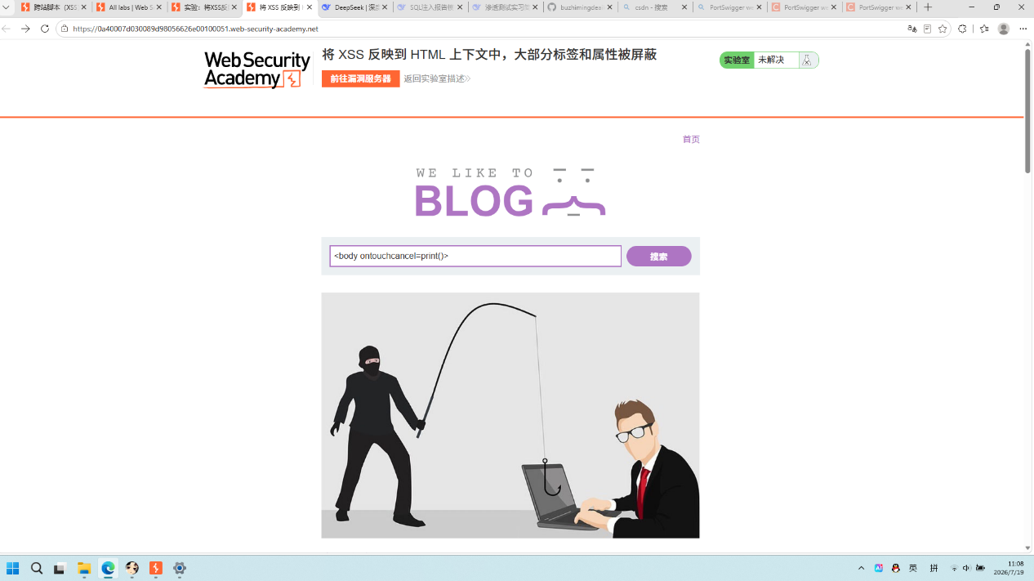
说明：该组合可以绕过 WAF 并返回 200，但因为 onresize 需要浏览器窗口大小发生变化才能触发，直接访问不会弹窗。
图11：打印预览确认 Payload 生效
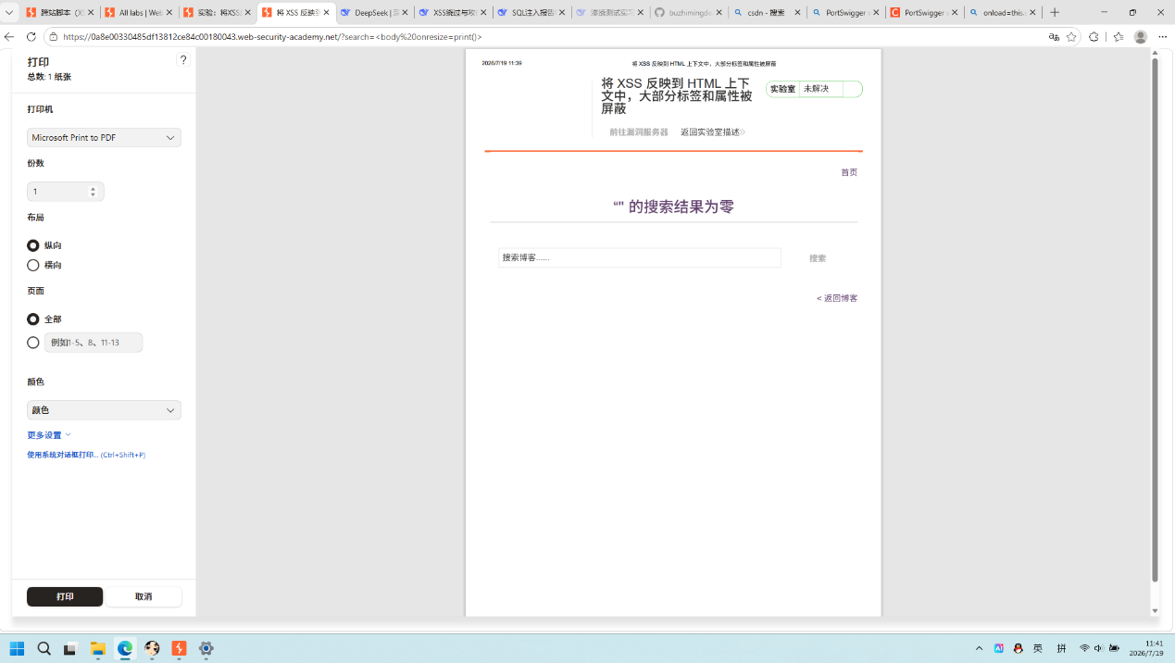
说明：通过浏览器的打印预览功能，可以确认 Payload 确实被页面 HTML 代码正确渲染。
第四阶段：自动化触发（利用 iFrame 负载攻击）
第八步：构造无交互触发机制
为了解决“无需用户交互”的问题，需要构造一个包含 iframe 的 Web 页面。利用 iframe 的 onload 事件在加载瞬间改变宽度，从而触发内部 body 的 onresize 事件。这里使用了另一个测试过的有效 Payload ontouchcancel 或其替代方案。
图12：在 Exploit Server 中编写自动触发脚本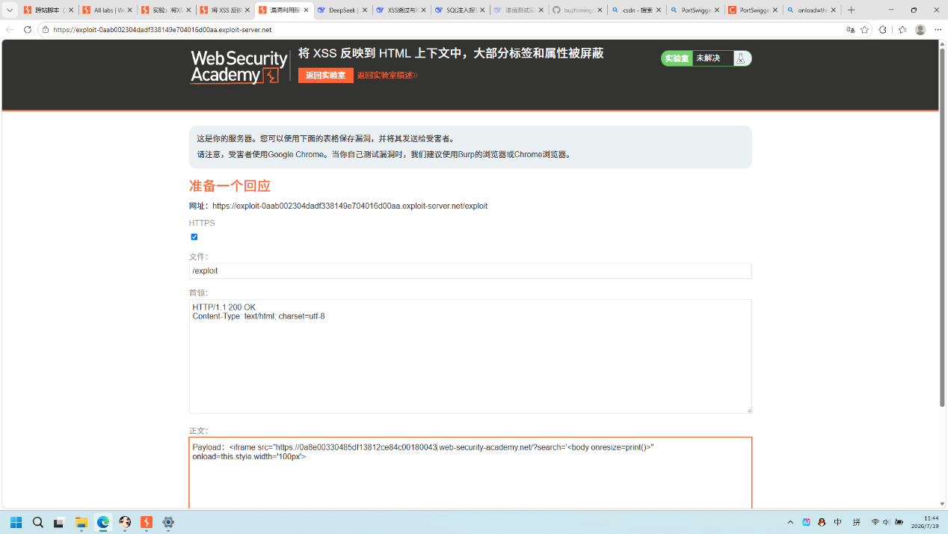
说明：当受害者访问该页面时，iframe 载入的一瞬间 width 变为 100px，随之触发子页面 body 的尺寸变化，导致 onresize 事件被触发。
第九步：存储与交付攻击
点击 Exploit Server 页面的“Store”按钮保存恶意页面，并点击“Deliver exploit to victim”发送给受害者。
图13：实验最终解决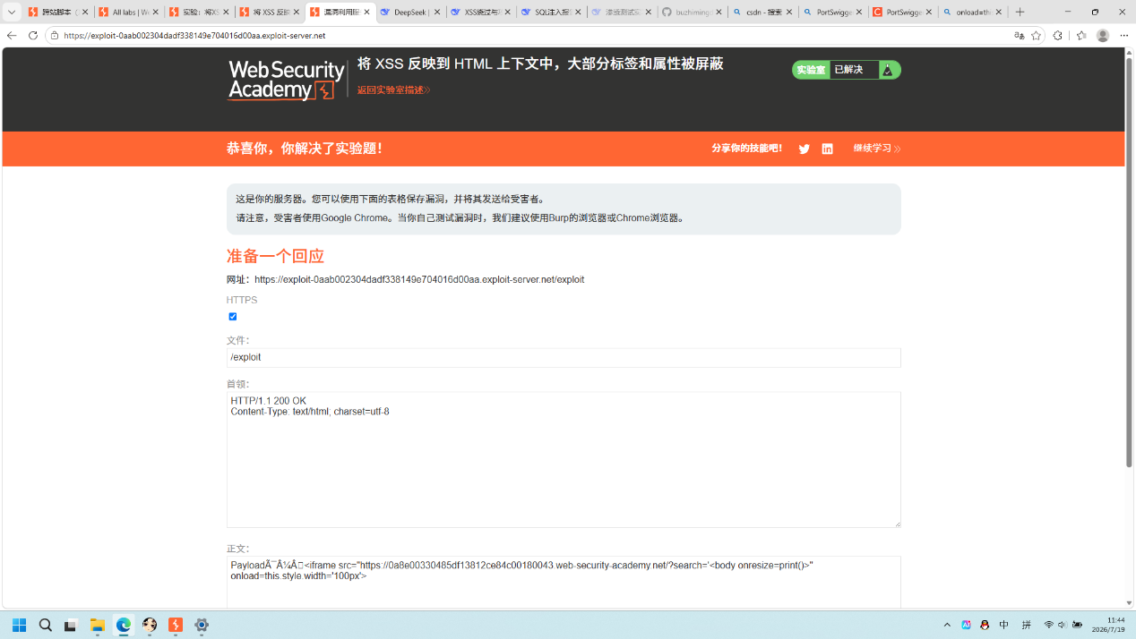
说明：成功模拟受害者浏览过程，自动化触发 XSS，实验大功告成！
6. 漏洞原理
这是一个复杂的 WAF 规则探测与组合绕过 案例：
- WAF 失效：WAF 使用黑名单机制拦截常见 XSS 标签和属性，但未能覆盖 body 标签与 onresize 事件的组合。
- 事件触发技巧：onresize 需要用户手动调整窗口大小才会触发。实验破解的关键在于“iFrame 负载攻击”：通过外层 iframe 标签在 onload 瞬间修改自身尺寸，强行触发内部 body 的尺寸变化，从而自动执行 onresize=print()。
- 漏洞本质：这属于反射型 XSS 的利用，但其执行流程被巧妙地转化为了“一次点击、触发所有”的定向攻击。
7. 漏洞影响
- 防守规避：攻击者可通过 Fuzzing（模糊测试）找出 WAF 配置的漏洞，绕过企业的防护体系。
- 无交互攻击：利用 iframe + onresize 的攻击向量，用户甚至不需要点击任何地方，只要访问恶意网页就会中招，极大提高了攻击成功率。
8. 修复建议
① 使用白名单机制（推荐）：WAF 不应仅依赖黑名单，应配置严格的 HTML 标签和属性白名单，只允许业务必须的标签存在。
② 全面的 HTML 编码：后端在输出搜索词到页面时，必须对用户输入做严格的 HTML 实体编码（将 <, > 转义为 &lt;, &gt;）。如果进行了正确的输出编码，无论 WAF 是否绕过，XSS 都将无效。
③ 事件处理防护：尽量避免在内联标签中使用 on* 事件处理器。
9. 工具
- Burp Suite（Intruder 模块进行黑盒探测与爆破）
- XSS Cheat Sheet（PortSwigger 官方 XSS 攻击向量速查表）
- PortSwigger Web Security Academy（Exploit Server 漏洞利用服务器）

